BAB I
PENDAHULUAN
  - Latar Belakang
Perkembangan teknologi saat ini semakin pesat. Dari hari ke hari teknologi terus berkembang, salah satunya adalah internet. Internet merupakan suatu sarana informasi dan komunikasi yang cepat dan akurat. Hal ini membuat banyak pihak memanfaatkan media internet untuk berbagai macam kepentingan, salah satunya untuk kepentingan bisnis. Mulai dari pengusaha kecil hingga perusahaan yang besar memanfaatkan kemajuan teknologi internet sebagai media yang berfungsi untuk mempromosikan produk atau iklan melalui internet. Selain digunakan untuk media promosi, internet juga dapat digunakan sebagai media penjualan dan pembelian produk, jasa dan informasi yang disebut dengan e-commerce.
“E-Commerce adalah penjualan atau pembelian barang dan jasa, antara perusahaan, rumah tangga, individu, pemerintah, dan masyarakat atau organisasi swasta lainnya, yang dilakukan melalui komputer pada media jaringan”[1]. E-Commerce suatu cara atau proses berbelanja, pembelian atau perdagangan, penjualan produk jasa dan informasi secara elektronik atau direct selling (penjualan langsung) yang memanfaatkan fasilitas jaringan internet dimana terdapat website yang dapat menyediakan layanan get and delivery commerce (mendapatkan dan mengirimkan secara online) akan merubah semua kegiatan marketing dan juga sekaligus memangkas biaya-biaya operasional untuk kegiatan trading (perdagangan).
Nama perusahaan merupakan usaha yang bergerak di bidang penjualan barang-barang kebutuhan sehari-hari yang dibutuhkan oleh masyarakat. Barang yang dijual tidak jauh dari hanya sekedar kebtuhan pokok yang bersifat ringan yang memang dibutuhkan oleh masyarakat. Untuk saat ini penjualan yang dilakukan oleh perusahaan hanyalah sebatas sesuai dnegan jumlah pasar yang dibutuhkan dan belum mampu untuk menyediakan jumlah ketersediaan barang dalam jumlah besar. Ketidakmampuan ini diiringi karena keterbatasan ruang pemasaran yang hanya mengandalkan sosial media yang tidak memberikan informasi secara detail. Karena barang yang dijual bersifat kebutuhan sehari-hari yang sejatinya sudah ada disekitar setiap masyarakat namun target pemasaran diharapkan bisa diperluas dengan adanya media yang bisa memberikan informasi dengan baik.
Walaupun dengan kemanjuan perkembangan e-commerce dan bertebarannya media e-commerce yang sudah memiliki label besar di Indonesia perusahaan berusaha untuk memberika informasi yang khusus yang bisa di berikan secara langsung oleh perusahaan tanpa melalui media lain atau dalam hal lain selayaknya sebuah website company profile.
Berdasarkan latar belakang yang tersebut pada paragraf diatas dapat digambarkan bahwa perusahaan saat ini membutuhkan sebuah layanan atau akses produk perusahaan kepada masyarakat atau calon pembeli. E-commerce dengan label perusahaan itu sendiri merupakan salah satu solusi yang coba penulis berikan. Dilihat dari sudut kebutuhan yang memang dibutuhkan oleh perusahaan selain itu juga e-commerce dengan label perusahaan sendiri akan memberikan kepercayaan tersendiri oleh calon pembeli kepada perusahaan dimana calon pembeli tidak akan merasa khawatir ketika terjadi sesuatu hal yg tidak diinginkan maka pertanggungjawaban jelas akan tertuju langsung ke perusahaan.
E-commerce akan menjadi media untuk pemasaran produk oleh perusahan kepada masyarakat. Setiap elemen masyarakat dapat melihat semua produk yang dipasarkan oleh perusahaann. Untuk melihat stock setiap produk maka customer harus membuat akun terlebih dahulu dengan mendaftarkan di laman e-commerce tersebut. Dengan customer membuat akun maka proses selanjutnya untuk checkout produk akan tersedia dan bisa menikmati fitur yang lainnya.

  - Rumusan Masalah
Berdasarkan latar belakang diatas dapat ditarik sebuah pernasalahan yaitu :
- Bagaimana merancang E-Commerce yang user friendly dan memudahkan perusahaan memperluaskan pemasarannya?
  - Tujuan Kerja Praktek
- Tujuan Umum
- Sebagai salah satu syarat untuk kelulusan mata kuliah kerja praktek yang wajib ditempuh bagi mahasiswa program S1 Sistem Informasi.
- Memantapkan dan meningkatkan serta memperluas keterampilan dan ilmu pengetahuan yang membentuk kemampuan mahasiswa serta bekal untuk memasuki lapangan kerja yang sesuai dengan program studi yang dipilih.
- Menimbulkan dan memantapkan sikapprofessionalisme yang diperlukan mahasiswa untuk memasuki lapangan kerja sesuai dengan bidangnya.
- Tujuan Khusus
- Sebagai media penyelesaian masalah perusahaan

  - Manfaat Kerja Praktek
Manfaat kerja praktek antara lain :
- Bagi Mahasiswa
Sebagai saran untuk penerapan ilmu yang diperoleh dibangku kuliah serta dapat menambah pengetahuan teknologi sehingga dapat dimanfaatkan dengan baik, serta memberikan gambaran dunia kerja terhadap Mahasiswa.
- Bagi Perusahaan
- Memberikan informasi yang tepat dan akurat bagi pengguna.
- Memudahkan pelanggan untuk melakukan pencarian data barang dan status barang
- Memudahkan bagi perusahaan untuk mengontrol pemesanan
- Bagi ITB STIKOM BALI
- Sebagai tolok ukur sejauh mana pemahaman mahasiswa dalam memahami dan menguasai materi yang didapatkan dikampus.
- Sebagai bahan evaluasi dan koreksi bagi akademik dalam usaha meningkatkan mutu dan kualitas pendidikan.
- Sebagai sarana peningkatan hubungan antara dunia pendidikan dan dunia kerja.
- Bagi Umum
- Menjadi motivasi bagi pembaca dalam membangun sebuah aplikasi sederhana guna dapat menutupi pekerjaan yang serba manual.
- Dapat dijadikan sebagaisumber dan panduan bagi pembaca dan mengembangkan dari hasil penelitian pada laporan ini.

  - Ruang Lingkup Kerja Praktek
Ditinjau dari permasalahan yang ada penelitian ini maka dapat ditari batasan-batasan yang ada dalam kerja prakterk. Diantaranya adalah sebagai berikut :
- Pengambilan sampel masalah diambil dari lingkungan lokasi kerja praktek.
- Sistem yang diajukan hanya sebagai rancangan awal akan sistem yang diterapkan dikemudian hari.
- Sistem yang diajukan dirancang dengan menggunakan permodelan Data Flow Diagram (DFD) dan Flow Chart sebagai pencatatan alur jalannya sistem.
- Rancangan sistem ini akan dibangun dengan menggunakan bahasa pemrograman PHP dan framework Codeigniter.
- Konsep database dirancang dengan permodelan database MySql.
- Rancangan sistem ini dikhususkan untuk dua pengguna yakni Super User atau Admin perusahaan dan Customer.
- Rancangan sistem ini hanya sebatas pelanggan melakukan request barang dengan menggunakan form yang disediakan.
- Sistem ini dirancang untuk setiap pelanggan yang terdaftar memiliki hak akses yang luas sampai pada tahap pemesanan barang dan check ketersediaan barang.

  - Metodologi Kerja Praktek
Untuk melaksanakan dan menunjang keberhasilan kerja praktek yang akan dilakukan, penulis dalam mencari data atau informasi yang dibutuhkan dengan menggunakan cara-cara sebagai berikut:
- Wawancara
Yaitu prosedur pengumpulan data yang dilakukan dengan cara tanya jawa atau wawancara secara lisan maupun tulisan dengan pihak yang terkait,dalam halini yakni para karywan/i Telkomcel.
- Observasi
Penulis melakukan pengamatan secara langsung atau tinjauan langsung ke lapangan, penulis melakukan pengamatan langsung terhadap objek yang diteliti, yang meliputi, pengmatan terhadap data-data yang terkait dengan ...
- Studi Literatur
Penulis mengkaji dan mempeljari berbagai jenis buku serta artikel-artikel dari internet yang berhubungan dengan permasalahan yang diteliti, dimana teori-teori yang dipergunakan dijadikan sebagai refrensi dalampenyusunan laporan kerja praktek tersebut.

BAB II
TINJAUAN UMUM PERUSAHAAN
  - Sejarah Singkat TELKOMCEL
TELKOMCEL merupakan merek dagang dari layanan telekomunikasi mobile (seluler) yang diselenggarakan oleh Telekomunikasi Indonesia Internasional (TL), S.A yangberkedudukan dan beroperasi di Timor Leste.
Telekomunikasi Indonesia International (TL) S.A. merupakan subsidiaries dariPT Telekomunikasi Indonesia International (Telin) berkedudukan di Jakarta Indonesia yang secara tidak langsung TELKOMCEL juga menjadi bagian dari keluarga besar Telkom Group Indonesia yang mana semua anggota Telkom Group adalah merupakan anak perusahaan PT. TELKOM Indonesia.
Pada 22 Oktober 2012, TELKOMCEL secara resmi memperoleh Lisensi Spektrum Radio dari Pemerintah Timor Leste. Lisensi ini adalah pintu gerbang untuk membawa layanan GSM dengan jaringan 3G untuk semua pelosok di Timor Leste. Hal ini telah menambah semangat kami untuk menciptakan manfaat yang dapat dinikmati oleh seluruh lapisan masyarakat Timor leste, mulai dari Basic Service seperti voice call, SMS dan MMS, Feature seperti Call Forwarding, VAS (Value Added Service) seperti Ring Back Tone (RBT), SMS Group dan layanan VAS Lainnya sampai dengan Layanan Broadband Internet.
TELKOMCEL didirikan pada tanggal 17 September 2012 untuk menyediakan layanan telekomunikasi seluler yang menjangkau seluruh Distrik di Timor Leste dan internet broadband dengan jaringan 3G pada Frekuensi 850 MHz. Dilandasi pengalaman bertahun-tahun sebagai operator telekomunikasi terkemuka di Indonesia dan penerapan teknologi terkini serta pembangunan Base Transceiver Station (BTS) yang menjangkau seluruh Distrik di Timor Leste, jajaran manajemen TELKOMCEL berkomitmen untuk menyediakan layanan telokomunikasi seluler dan layanan broadband internet dengan kualitas terbaik di Timor Leste dengan tarif yang competitive. Disamping itu, TELKOMCEL juga memberikan layanan khusus dan solusi bisnis untuk pelanggan segmen Corporate di Timor Leste, baik Voice maupun Data Service.
Melalui layanan Broadband Internet kalangan muda dan pebisnis Timor Leste akan dapat menikmati seluruh features Smartphone yang akhir akhir ini berkembang sangat cepat diseluruh penjuru dunia. Dengan demikian layanan Broadband Internet TELKOMCEL akan dapat menjembatani masyarakat Timor Leste untuk mengakses segala informasi yang diperlukan, melakukan panggilan video (video call) sampai dengan memainkan berbagai aplikasi menarik di smartphone.
TELKOMCEL juga menyediakan Layanan International yang dapat dinikmati oleh pelanggan Timor Leste untuk melakukan panggilan internasional kesesama nomor TELKOMCEL yang sedang melakukan perjalanan keluar Negeri maupun ke Nomor telepon lain di Luar Negeri.

  - Visi Misi
  - Struktur Organisasi
  - Lokasi

BAB III
LANDASAN TEORI
  - Metode Penelitian
Disini Gambar
Gambar 3.1 Waterfall Methode

Berikut ini tahapan - tahapan pengembangan sistem dengan menggunakanmetode waterfall pada penelitian adalah sebagai berikut :
- Analisa Kebutuhan
Pada tahap ini penulis melakuka penelurusan untuk mendapatkan kebutuhanyang akan digunakan dpada sistem.Untuk kebutuhan kita menggunakan 2 hal yaknikebutuhan fungsional dan Non-fungsional.Untuk metode pengumpulan data disinikita menggunakan 3 metode yakni, studi literature, wawancara, dan menggunakandata primer.

- Desain Sistem
Tahapan ini penulis melakukan perancangan terhadap solusi daripermasalahan yang ada dengan menggunakan perangkat permodelan sistem.Dalamhal ini penulis menggunakan DFD dan digambarkansecara umum dengan menggunakan Flow Chart.

  - Data
Data adalah bahan yang akan diolah atau diproses yang bias berupa angka –angka, huruf – huruf, simbol – simbol menunjukkan suatu situasi dan lain – lain yangberdiri sendiri merupakan kenyataan yang menggambarkan suatu kejadian –kejadian dan kesatuan nyata.[2]

  - Sistem
Sistem adalah jaringan kerja prosedur-prosedur yang paling berhubungan,berkumpul, bersama-sama untuk melakukan suatu kegiatan atau untukmenyelesaikan suatu sasaran tertentu. Dalam suatu sistem komponen-komponenatau subsistem, saling berinteraksi dan berhubungan membentuk suatu kesatuansehingga suatu tujuan atau sasaran dari sistem dapat tercapai.[6]
Suatu sistem pada dasarnya merupakan suatu susunan yang teratur darikegiatan yang berhubungan satu sama lainnya, dan prosedur-prosedur yangberkaitan memudahkan pelaksanaan dari suatu organisasi.[7]
Dengan demikian dapat disimpulkan bahwa sistem meruoakan seperangkatelemen yang saling berhubungan yang bersama-sama mencapai suatu tujuantertentu dalam proses yang teratur yang dapat mendukung sistem yang lebih bedardan saling memiliki ketergantuna untuk mencapai tujuan tertentu.

  - Sistem Informasi
Sistem informasi adalah sistem buatan manusia yang berisi himpunanterintegrasi dari komponen – komponen manual dan komponen – komponenterkomputerisasi yang bertujuan untuk mengumpulkan data, memproses data, danmenghasilkan informasi untuk pemakai.[8]Sistem informasi adalah suatu kerangka yang terdiri dari sumber-sumberdaya yang terkoordinasi, mengumpulkan, memproses, mengendalikan, danmemanajemen data melalui tahapan berurutan guna menghasilkan informasi yangakan disampaikan kepada bagian pemakai untuk berbagasi keperluan. [9]
Sistem informasi adalah suatu sistem didalam suatu organisasi yangmempertemukan kebutuhan pengelolahan transaksi harian yang mendukung fungsi organisasi yang bersifat manajerial dalam kegiatan strategi dari suatu organisasiuntuk dapat menyediakan kepada pihak liar tertentu dengan laporan – laporan yangdiperlukan.[10]
Dengan demikian dapat disimpulkan bahwa sistem informasi adalah suatukerangka yang dibuat oleh manusia dari komponen – komponen manual danterkomputerisasi yang bertujuan untuk mengumpulkan, memproses, mengendalikan,dan memanajemen dalam kegiatan strategi dari suatu organisasi untukmendapatkan laporan yang diperlukan.

  - Perusahaan

  - Web
World Wide Web atau WWW atau dikenal juga dengan Web adalah salahsatu layanan yang didapat oleh pemakai komputer yang terhubung ke internet.Webini meneyediakan banyak informasi bagi pemakai komputer yang terhubung keinternet dari sekedar informasi “sampah” atau informasi yang gratisan sampai yangkomersial.Untuk menyediakan keberadaan sebuah website, maka harus tersedianyaunsur – unsur penunjang. Adapun unsur – unsur dari website antara lain : [11]
- Pengertian DomainNama Domain atau domain name atau URL (Uniform ResourceLocator)merupakan alamat yang unk didunia internet yang digunakan untukmengidentifikasi sebuah website atau digunakan untuk menemukan sebuah websitepada dunia internet.
- Rumah Tempat Website (Web Hosting)Web Hosting dapat diartikan sebagai ruangan yang terdapat dalam hardisktempat penyimpanan berbagai data, file, gambar dan sebagainya yang akanditampilkan di website.
- Bahasa Program (Script Program)Bahasa program merupakan bahasa yang digunakan untuk menerjemahkansetiap perintah dalam website pada saat diaakses.
- Design WebsiteSetelah melakukan penyewaan dimain name dan web hosting sertapengusaan program, unsurwebsite yang penting adalah design.Design web sangatmenentukan kualitas dan keindahan dari sebuah website.
- Publikasi WebsiteKeberadaan situs web tidak ada gunanya dibangun tanpa dikunjungi ataudikenal oleh pengunjung internet. Untuk mengenalkan situs kepada masyarakatemerlukan publikasi atau promosi.
- Pemeliharaan WebsiteUntuk mendukung kelanjutan dari situs web diperlukan pemeliharaan setiapwaktu sesuai keinginan seperti penambahan informasi, berita, artikel, link, gambardan lain sebagainya, tanpa pemeliharaan yang baik situs akan terkesanmembosankan atau monoton dan juga akan segera ditinggalkan pengunjung.

  - XAMPP
Xampp merupakan web server yang bersifat open source, merupakangabungan dari Apache, MySQL, PHP dan Perl.Keempat aplikasi ini digabung dalamsatu paket sekaligus, sehingga programmer tidak perlu menginstall satu persatu.Kelebihan lain dari xampp adalah dapat berjalan pada sistem operasi manapunseperti windows, linux, mac os. Fungsi dari xampp adalah sebagai server yangberdiri sendiri (localhost), yang terdiri dari apache HTTP Server, MySQL dasatabe,PHP dan Perl.Kepanjangan dari XAMPP adalah X (empat sistem operasi yang dapatmenggunakan xampp ini), apache, MySQL, PHP dan Perl. Program ini tersediadengan license umum yang doat dugunakan dengan bebas.[12]

  - CSS
Cascading Style Sheets (CSS) adalah perlengkapan dari HTML.CSSmembentuk aturan tampilan atau style yang digunakan website, sehingga dapatdipisahkan anatara ini website yang ditulis dengan HTML dan tampilan Web yangditulis dengan CSS.Biasanya CSS digunakan untuk menentukan warna, font, layout,dan berbagai macam hal yang menyangkut tampilan. Pemisahan ini membuat lebihleluasa untuk mengontrol tampilan tanpa mengutak ngatik struktur isi.[13]
CSS memudahkan programmer dalam membuat desain halaman depan(Front End) diantaranya warna, ukuran dan formatting. CSS juga memungkinkansebuah halaman untuk ditampilkan dalam berbagai style dengan menggunakanmetode pembawaan yang berbeda pula, seperti on-screen, in-print, by voice, danlain-lain. Sementara itu, pemilik konten web bias menentukan link yangmenghubungkan konten dengan file CSS. Fungsi utama dari css adalah merancang,merubah, mendesain, membentuk halaman website menjadi dinamis. Isi darihalaman website adalah tag-tag HTML, logikanya CSS itu dapat merubah tag-tagHTML yang sederhana sehingga menjadi lebih fungsional dan menarik.[14]

  - Bootstrap
Bootstrap adalah framework untuk membuat aplikasi website yang bersifatresponsive secara cepat, mudah dan gratis. Kata responsive berarti bahwa tampilanweb (lebar dan susunan isinya) dapat berubah secara otomatis sesuai dengan lebarlayar yang menampilkannya seperti layar komputer, smartphone dan laptop denganukuran layar yang berbeda-beda. Bootstrap terdiri dari CSS dan HTML untukmenghasilkan Grid, Layout, Tifografi, Tabel, Form, Navigasi, dan lain-lain. Didalambootstrap juga sudah terdapat Javascript (Jquery Plugins) untuk menghasilkankomponen UI (User Interface) yang cantik seperti Transition, modal dropdown,scrollspy, tooltip, popover, tab alert, button, carousel, dan lain-lainnya.[15]
Dengan Bootstrap, kita dapat membuat responsive website dengan cepatdan mudah serta dapat berjalan sempurna pada browser-browser modern sepertiChrome, Firefox, safari, opera dan Internet Explorer.[15]

  - Framework
Framework dapat membuat aplikasi yang dibuat menjadi lebih cepat danlebih singkat, selain itu sistem dapat lebih mudah diperbaiki, karena tidak terlaluterfokus dasar ke semua komponen kode.Framework adalah kumpulan dari printagatau fungsi dasar yang membentuk aturan-aturan tertentu dan saling berinteraki satusama lainnya. Dengan Framework, maka developer tidak perlu lagi memikirkan kodeperintah atau fungsi dasar dari aplikasi yang akan dibangun.[15]

  - PHP (Hypertext Preprocessor)
Hypertext Preprocessor yang digunakan sebagai bahasa script server sidedalam pengembangan web yang telah disisipkan pada HTML.Script ini akanmembuat suatu aplikasi yang dapat diintegrasikan kedalam HTML sehingga tidakbersifat statis melainkan bersifat dinamis. PHP diciptakan pertama kali oleh RasmusLerdof pada tahun 1994.[16] Awalnya PHP digunakan untuk mencatat jumlah sertauntuk mengetahui siapa pengunjung pada halaman awal dari website. Seteleahdikembangkan akhirnya PHP menjadi bahasa Pemrograman web.[15]
PHP merupakan bahasa pemrograman yang ditunjukkan untuk membuataplikasi web. Ditinjau dari pemrosessannya, PHP tergolong berbasis server side,artinya semua codedari PHP tersebut berjalan di sever.[15]

  - Codeigniter
CodeIgniter adalah : “Sebuah framework php yang bersifat open source dan menggunakan metode MVC (Model, View, Controller) untuk memudahkan developer atau programmer dalam membangun sebuah aplikasi berbasis web tanpa harus membuatnya dari awal”.
Dalam situs resmi codeigniter, (Official Website CodeIgniter,2002) menyebutkan bahwa codeigniter merupakan framework PHP yang kuat dan sedikit bug. Codeigniter ini dibangun untuk para pengembang dengan bahasa pemrogram PHP yang membutuhkan alatuntuk membuat web dengan fitur lengkap.
Framework Codeigniter dikembangkan oleh Rick Ellis, CEO Ellislab, Inc. kelebihan dari frameworkcodeigniter jika dibandingkan dengan framework lain adalah sebagai berikut :
- Gratis (Open Source)
Kerangka kerja Codeigniter memiliki lisensi dibawah Apache/BSD open-source sehingga bersifat bebas atau gratis.
- Berukuran Kecil
Ukuran yang kecil merupakan keunggulan tersendiri jika dibandingkan framework lain yang berukuran besar dan membutuhkan resource yang besar dan juga dalam eksekusi maupun penyimpanannya.
- Menggunakan Konsep MVC
Codeigniter merupakan konsep M-V-C (ModelView-Controller) yang memungkinkan pemisahan antara layer application-logic dan presentation. Dengan konsep ini kode PHP, query Mysql, Javascript dan CSS dapat saling dipisah-pisahkan sehingga ukuran file menjadi lebih kecil dan lebih mudah dalam perbaikan kedepannya atau maintenance.
- Model Kode merupakan program (berupa OOP class) yang digunakan untuk berhubungan dengan database MySQL sekaligus untuk memanipulasinya (input-edit-delete).
- View Merupakan kode program berupa template atau PHP untuk menampilkan data pada browser.
- Controller merupakan Kode program (berupa OOP class ) yang digunakan untuk mengontrol aliran atau dengan kata lain sebagai pengontrol model dan view.

  - MySQL Database
MySQL adalah multiuser database yang menggunakan bahwa StructuredQuery Language (SQL).MySQL dalam operasi 3G client-server melibatkan serverdaemon MySQL disisi server dan berbagai macam program serta library yangberjalan disisi client.MySQL dapat menangani data yng cukup besar, perusahaanyang mengembangkan MySQL yaitu TcX, mengaku mampu menyimpan data lebihdari 40 database, 10.000 tabel dan sekitar 7 juta baris, totalnya kurang lebihGigabate data. SQL adalah bahasa standar yang digunakan untuk mengaksesdatabase server. Bahasa ini awalnya dikembangkan oleh IBM, namun telah diadobsidan digunakan sebagai standar industry. Dengan menggunakan SQL, proses aksesdatabase menjadi lebh user-friendly dibandingkan dengan menggunakan Baseatau Clipper yang masih menggunakan perintah-perintah pemrograman.[12]

  - Data Flow Diagram (DFD)
Data Flow Diagram (DFD) awalnya dikembangkan oleh Chris Gane dan Trish Sarson pada tahun 1979 yang termasuk dalam Structured System Analysis and Design Methodology (SSADM) yang ditulis oleh Chris Gane dan Trish Sarson. System yang dikembangkan ini berbasis pada dekomposisi fungsional dari sebuah sistem. Edward Yourdan dan Tom DeMarco memperkenalkan metode yang lain pada tahun 1980-an dimana mengubah persegi dengan sudut lengkung (pada DFD Chris Gane dan Trish Sarson) dengan lingkaran untuk menotasikan.
Informasi yang ada didalam perangkat lunak dimodifikasi dengan beberapa transformasi yang dibutuhkan. Data Flow Diagram (DFD) atau dalam bahasa Indonesia menjadi Diagram Alir Data (DAD) adalah representasi grafik yang menggambarkan aliran informasi dan transformasi yang diaplikasikan sebagai data yang mengalir dari masukan (input) dan keluaran (output).
DFD tidak sesuai untuk memodelkan system perangkat lunak yang akan dibangun menggunakan pemograman berorientasi objek. Paradigma pemograman terstruktur dan pemograman berorientasi objek merupakan hal yang berbeda. Jangan mencampur adukkan pemograman terstruktur dan pemograman berorientasi objek.
Notasi-notasi pada DFD (Edward Yourdan dan Tom DeMArco) adalah sebagai berikut :
Tabel 3.1 Notasi Data Flow Diagram (DFD)
Notasi | Keterangan
 | Proses atau fungsi atau prosedur; pada pemodelan perangkat lunak yang akan diimplementasikan dengan pemrograman terstruktur, maka pemodelan notasi inilah yang harusnya menjadi fungsi atau prosedur didalam kode program.
 | File atau basis data atau penyimpanan (storage); pada pemodelan perangkat lunak yang akan diimplementasikan dengan pemrograman terstruktur, maka pemodelan notasi inilah yang harusnya dibuat menjadi table-tabel basis data yang dibuthkan.
 | Entitas luar (eksternal entity) atau masukan (input) atau keluaran(output) atau orang yang memakai/berinteraksi denga perangkat lunak yang dimodelkan atau sistem lain yang terkait dengan aliran data dari sistem yang dimodelkan.
 | Aliran data; merupakan data yang dikirim antar proses, dari penyimpanan ke proses, atau dari proses ke masukan input (input) atau keluaran (output).

  - Entity Relationship Diagram (ERD)
Pemodelan awal basis data yang paling banyak digunakan adalah menggunakan Entity Relationship Diagram (ERD). ERD dikembangkan berdasarkan teori himpunan dalam bidang matematika. ERD digunakan untuk pemodelan basis data relasional. Sehingga jika penyimpanan basis data menggunakan OODBMS maka perancangan basis data tidak perlu menggunakan ERD.
Menurut pendapat kronke (2006) Entity Relationship Diagram (ERD) adalah adalah suatu pemodelan konseptual yang didesain secara khusus untuk mengidentifikasikan entitas yang menjelaskan data dan hubungan antar data.
Sedangkan menurut (Pohan dan Bahri, 1997), Entity Relationship Diagram (ERD) adalah model konseptual yang mendeskripsikan hubungan antar penyimpanan dalam DFD. ERD digunakan untuk memodelkan struktur data dan hubungan antar data. Dengan ERD model dapat diuji dengan mengabaikan proses yang harus dilakukan. Selain itu dengan ERD kita akan dapat menjawab pertanyaan mengenai data apa yang kita perlukan serta bagaimana data yang satu berhubungan dengan data yang lain.
ERD memiliki beberapa aliran notasi seperti notasi chen (dikembangkan oleh peter chen), Barker (dikembangkan oleh Richard Barker, Ian Palmer, Harry Ellis), notasi Crow’s Foot, dan beberapa notasi lain. Namun yang banyak digunakan adalah notasi dari Chen. Berikut adalah simbol-simbol yang digunakan pada ERD dengan notasi Chen:

Tabel 3.2 Entity Relationship Diagram (ERD)
Notasi | Keterangan
 | Entitas merupakan data inti yang akan disimpan; bakal table pada basis data; benda yang memiliki data dan harus disimpan datanya agar dapat diakses oleh aplikasi komputer; penamaan entitas biasanya lebih ke kata benda dan belum merupakan nama table.
 | Field atau kolom data yang butuh disimpan dalam suatu entitas
 | Relasi yang menghubungkan antar entitas; biasanya diawali dengan kata kerja
 | Penghubung antar relasi dan entitas dimana di kedua ujungnya memiliki multiplicity kemungkinan jumlah pemakai.
  - Kardinalitas Pemetaan
Kardinalitas pemetaan atau rasio kardinalitas menunjukkan jumlah entitas yang dapat dihubungkan ke satu entity lain dengan suatu relasi. Kardinalitas pemetaan meliputi :
- Hubungan Satu ke Satu (One to One)
Yaitu satu entity dalam A dihubungkan dengan maksimum satu entity dalam B.
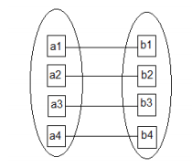
Gambar 3.1 Hubungan Satu Ke Satu

- Hubungan Satu ke Banyak (One to Many)
Yaitu satu entity dalam A dihubungkan dengan sejumlah entity dalam B. Satu entity dalam B dihubungkan dengan maksimum satu entity dalam A.
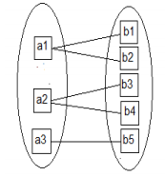
Gambar 3.2 Hubungan Satu ke Banyak

- Hubungan Banyak ke Banyak (Many to Many)
Yaitu satu entity dalam A dihubungkan dengan sejumlah entity dalam B, dan satu entity dalam B dihubungkan dengan sejumlah entity dalam A.
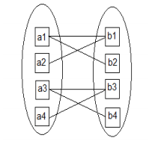
Gambar 3.3 Hubungan Banyak ke Banyak

  - FlowChart
Sebuah flowchart (diagram alir) merupakan bentuk formal representasi grafis dari urutan logika, pekerjaan atau proses manufaktur, struktur organisasi, atau struktur formal yang serupa. Tujuan dari diagram alir adalah untuk menyediakan orang-orang dengan bahasa yang sama atau titik referensi ketika berhadapan dengan proyek atau proses.
Flowchart dikembangkan oleh Herman Goldstine dan John von Neumann di tahun 1940-an, sebagai representasi grafis dari keputusan dan hasil keputusan dipetakan dalam bentuk individu. Flowchart menggunakan simbol yang berbeda yang berisi informasi tentang langkah-langkah atau urutan kejadian. Masing-masing dari simbol-simbol ini terkait dengan panah untuk menggambarkan arah aliran proses.
Pengertian flowchart dapat disimpulkan sebagai sebuah metodologi yang digunakan untuk menganalisis, meningkatkan, dokumen dan mengelola proses atau program. Flowchart membantu untuk:
- Pemahaman hubungan antara langkah-langkah proses yang berbeda
- Mengumpulkan data tentang proses tertentu
- Membantu dengan pengambilan keputusan
- Mengukur kinerja proses
- Menggambarkan struktur proses
- Pelacakan aliran proses
- Menyoroti langkah-langkah penting dan menghilangkan langkah

BAB IV
HASIL DAN PEMBAHASAN
  - Metode Penelitian
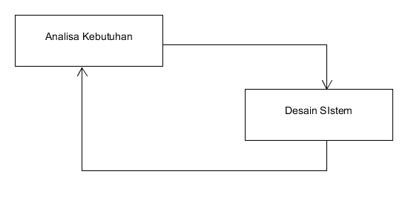
Disini Gambar
Gambar 3.1 Waterfall Methode

Berikut ini tahapan - tahapan pengembangan sistem dengan menggunakanmetode waterfall pada penelitian adalah sebagai berikut :
- Analisa Kebutuhan
Pada tahap ini penulis melakuka penelurusan untuk mendapatkan kebutuhanyang akan digunakan dpada sistem.Untuk kebutuhan kita menggunakan 2 hal yaknikebutuhan fungsional dan Non-fungsional.Untuk metode pengumpulan data disinikita menggunakan 3 metode yakni, studi literature, wawancara, dan menggunakandata primer.

- Desain Sistem
Tahapan ini penulis melakukan perancangan terhadap solusi daripermasalahan yang ada dengan menggunakan perangkat permodelan sistem.Dalamhal ini penulis menggunakan DFD dan digambarkansecara umum dengan menggunakan Flow Chart.

  - Analisa dan Kebutuhan
Analisa kebutuhan merupakan tahap menganalisa semua kebutuhan yang diperlukan dalam membangun sistem ini berdasarkan masalah yang telah dipaparkan dalam rumusan maslaah.Analisa ini mencakup kebutuhan secara fungsional maupun non fungsional. Sistem ini dibangun dengan tujuan untuk membantu proses kegiatan pendataan dan meningkatkan pelayanan di Dinas Pendidikan Kabupaten bidang Pendidikan Non-Formal. Sistem ini dibangun dengan menggunakan tampilan yang mudah digunakan oleh user.
    - Analisa Kebutuhan Fungsional
Analisa fungsional merupakan analisa kebutuhan-kebutuhan fungsional dari perangkat lunak yang dibuat.Kebutuhan fungsional ini merupakan fitur-fitur yang terdapat pada perangkat lunak yang dibuat dalam pembuatan sistem ini. Dalam pembuatan sistem ini ada 4 macam kebutuhan fungsional yaitu kebuthan user dengan level yang berbeda, maintenance data, kelola data setiap menu, dan cetak laporan.
- Kebutuhan User dengan level yang berbeda
- Kebutuhan Maintenance Data
- Kebutuhan Laporan
- Kebutuhan Penyimpanan Data
    - Analisa Kebutuhan Non Fungsional
Analisa kebutuhan non fungsional merupakan analisa kebutuhan yang menunjang dalam pengembangan dan pengunaan sistem. Hal ini diperlukan untuk menunjang dalam pengembangan sistem yang akan dibuat. Berikut ini adalah kebutuhan dalam pengembangan sistem ini :
- Perangkat keras seprti laptop atau komputer PC
- Perangkat Lunak:
- Corel Draw atau Photoshop sebagai editor icon
- Mockup Application sebagai editor design aplikasi
- Visual Studio Code sebagai editor Code
- MySQL sebagai basis data

  - Metode Pengumpulan Data
Pengumpulan data dilakukan untuk memperoleh informasi yang dibutuhkan dalam rangka mencapai tujuan penelitian. Proses pengumpulan data ditentukan oleh variable – variable yang ada didalam hipotesis. Pengumpuan data dilakukan terhadap sampel yang telah ditentukan sebelumnya.Data bisa memiliki berbagai wujud, mulai dari gambar, suara, huruf, angka dan lain sebagainya.
Pada penelitian ini tekhnik pengumpulan data menggunakan beberapa langkah pengumpulan data diantaranya sebagai berikut:
- Studi Literatur
Mengumpulkan data dan materi yang berkaitan dengan pembahasan yang diperoleh dari buku-buku atau literature yang nantinya digunakan sebagai pedoman untuk menyusun laporan kerja praktek.
- Wawancara
Pada penelitian ini penulis melakukan wawancara dengan pihak lembaga dan dinas yang berkaitan guna untuk mengumpulkan data seperti pertanyaan terkait dengan penelitian yang akan dilaksanakan.
- Menggunakan Jenis Data Primer
Dalam penelitian ini penulis menggunakan metode pengumpulan data dengan jenis data primer,yaitu data yang didapatkan secara langsung dari objek atau subjek penelitian.

  - Data Flow Diagram
    - Diagram Konteks
Diagram konteks merupakan gambaran secara umum proses didalam sistem ini. Dimana pada proses ini terdapat 2 user utama yakni admin dan customer. Admin memiliki hak akses lebih luas dibandingkan dengan customer dimana admin dapat mengelola data barang, akun dan pemesanan yang masuk. Sedangkan customer dapat melihat data barang, registrasi akun dan melakukan pemesanan barang. Berikut diagram penejasannya:
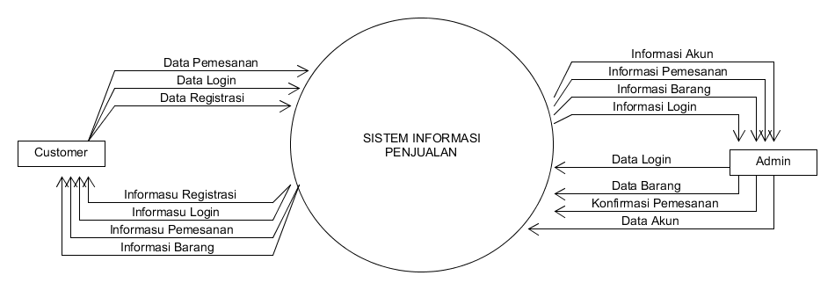
Gambar 3.2 Diagram Konteks

    - Data Flow Diagram (DFD) Level 0
Penjelasan dari ada diagram konteks sebelumnya. Pada diagram level 0 ini digambarkan secara umum dimana setiap entitas memiliki hubungannya masing-masing. Disini ada 3 entitas besar yakni ada akun, barang dan pemesanan.
Pada entitas akun user atau customer memiliki aksi dimana customer dapat membuat akun (Registrasi) dan login. Untuk respon yang duberikan oleh sistem adalah berupa data informasi berupa informasi akun yang baru saja dibuat atau informasi tentang login itu sendiri. Kemudian customer dari entitas barang mendapatkan informasi tentang barang itu sendiri dan tidak ada aksi yang bisa customer inputkan didalam entitas barang. Untuk entitas selanjutnya yakni pemesanan atau dalam hal yang lain bisa dikatakan dimana customer melakukan pemesanan barang atas barang yang dipilih dan kemudian checkout barang untuk ditransaksikan.
Pada diagram alur dibawah ini juga dijelaskan tentang proses dari admin dimana admin mengelola secara penuh pada entitas barang juga akun serta data pemesanan. Dimana dalam hal ini admin mengelola barang yang baru dan barang yang lama serta memberikan informasi terkait dari barang itu sendiri.
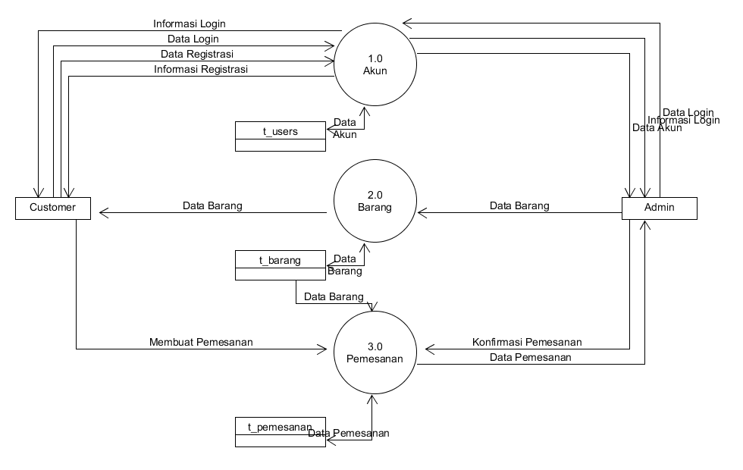
Gambar 3.3 DFD Level 0

    - Data Flow Diagram (DFD) Level 1
DFD Level 1 merupakan diagram alir percabangan dari diagram level 0. Pada diagram ini proses dari entitas akan lebih dispesifikkan dan juga dengan meklibatkan media penyimpanan.

      - Data Flow Diagram (DFD) Level 1 Akun
DFD level 1 untuk akun akan menjelaskan secara terperinci bagaimana proses yang terjadi dan apa saja yang terlibat didalam peoses entitas akun itu.
Seperti pada penejalasan sebelumnya dimana setiap user memiliki ruang pekerjaan yang berbeda. Pada level 1 ini akun dipecah hingga memiliki 3 proses dimana ada proses regitrasi, login dan data akun itu sendiri yang terhubung pada satu media penyimpanan yakni tabel users.

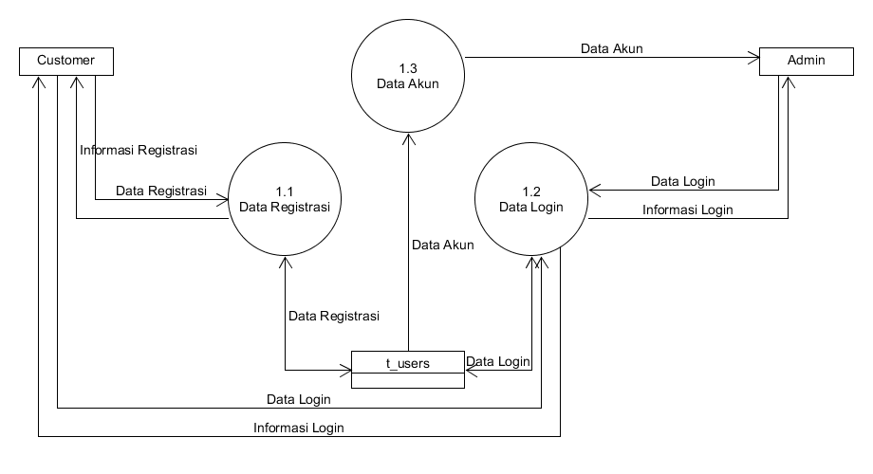
Gambar 3.4 DFD Level 1 Akun

      - Data Flow Diagram (DFD) Level 1 Barang
DFD level 1 untuk barang akan menjelaskan secara terperinci bagaimana proses yang terjadi dan apa saja yang terlibat didalam peoses entitas barang itu.
Seperti pada penejalasan sebelumnya dimana setiap user memiliki ruang pekerjaan yang berbeda. Pada level 1 ini barang dipecah hingga memiliki 4 proses dimana ada proses create, update, delete serta data barang itu sendiri yang terhubung pada satu media penyimpanan yakni tabel barang.
Proses yang bisa dilakukan oleh seorang user adalah mengkonsumsi data barang dan tidak memiliki hak akses untuk mengubah,menghapus atau menambah data barang. Sedangkan yang memiliki hak akses ini hanyalah admin.
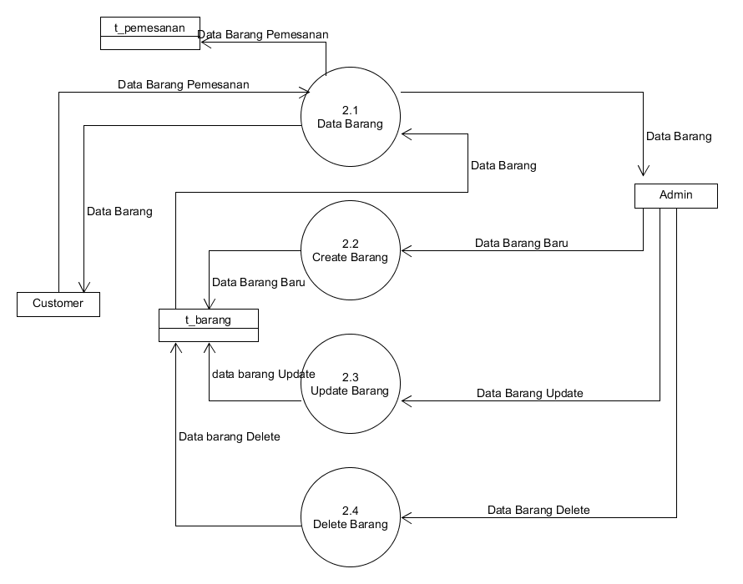
Gamabr 3.5 DFD Level 1 Barang

      - Data Flow Diagram (DFD) Level 1 Pemesanan
DFD level 1 untuk pemesanan akan menjelaskan secara terperinci bagaimana proses yang terjadi dan apa saja yang terlibat didalam peoses entitas pemesanan itu.
Seperti pada penejalasan sebelumnya dimana setiap user memiliki ruang pekerjaan yang berbeda. Pada lebel 1 ini tidak memiliki gambaran yang terlalu spesifik karena proses hanyalah pemesanan barang yang dimana semua core proses ada pada customer. Customer akan memilih barang yang akan dicheckout kemudian lanjut pada proses dimana barang yang dicheckout akan dilakukan transaksi secara online oleh customer melalui metode bank transfer.

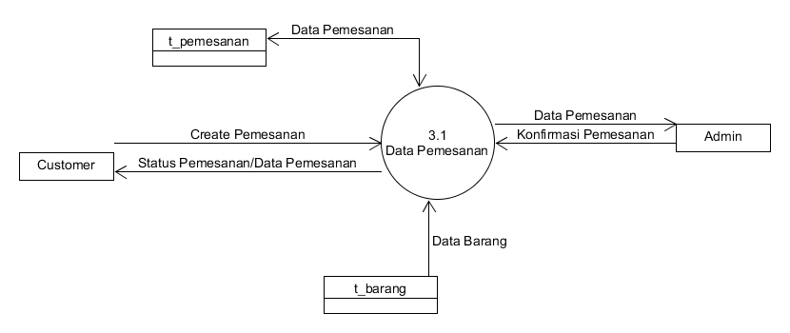
Gambar 3.6 DFD Level 1 Pemesanan

  - Flowchart Customer
Flowchart merupakan diagram alir yang digambarkan dengan tujuan memberikan gambaran pada setiap prosesnya dengan penjelasan bahasa yang sama. Pada flowchart yang dijelaskan pada tahapan ini merupakan flowchart dari customer dan akan menjelaskan bagaimana proses alur dari setiap proses yang dikerjakan oleh customer.
    - Flowchart Registrasi
Diagram alir dariregistrasi yang menjelaskan bagaimana customer akan membuat akun baru atau registrasi akun. Seperti pada umumnya persyaratan pembuatan akun akan sukses jika semua data lengkap diisi semua. Sistem akan memverifikasi data apakah data lengkap atau tidak, jika lengkap maka sistem akan melanjutkan kepenyimpanand data dan pendaftaran bisa dibilang sukses atau berhasil.
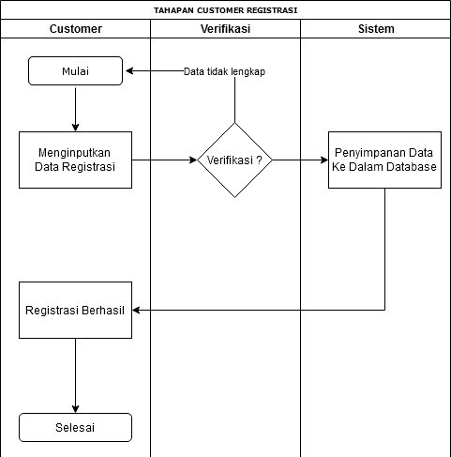
Gambar 3.7 Flowchart Registrasi Customer

    - Flowchart Login
Customer akan menginputkan data login dan kemudian sistem akan melakukan verifikasi data berdasarkan data yang tersimpan dalam database. Jika data sama yang tersimpan maka login berhasil atau sukses.

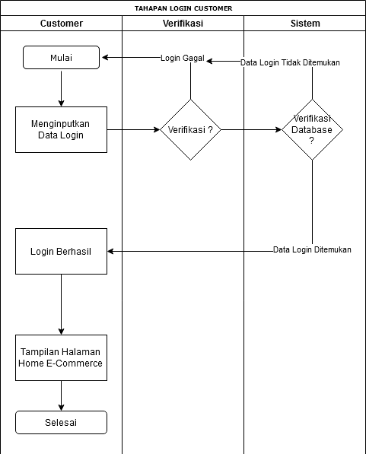
Gambar 3.8 Flowchart Login Customer

    - Flowchart Checkout
Diagram ini mejelaskan alur dari proses checkout customer ketika. Customer akan login terlebih dahulu untuk proses checkout namun jika tanpa login maka proses checkout tidak dapat dilakukan. Checkout yang berhasil maka sistem akan menampilkan proses pembayaran yang tersedia.
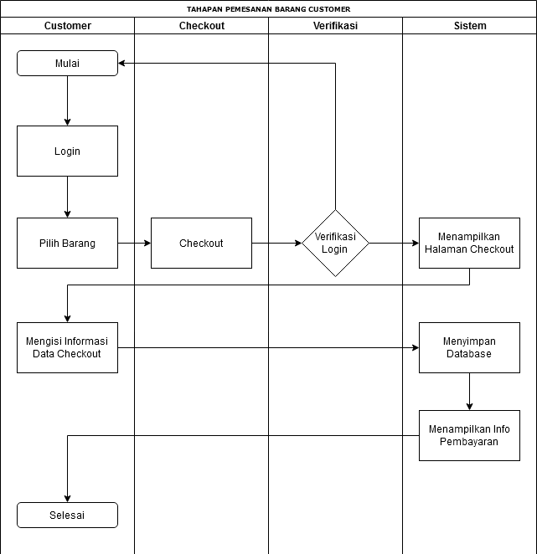
Gambar 3.9 Flowchart Checkout

  - Flowchart Admin
Admin merupakan user dengan hak akses yang lebih luas karna admin akan mengelola semua data yang ada dalam sistem.
    - Flowchart Login Admin
Untuk bisa mengelola semua data maka admin harus login terlebih dahulu. Admin akan diberikan secara langsung akun oleh developer agar bisa mengelola data yang ada didalam sistem. Berbeda dengan user customer admin akan memiliki laman yang berbeda dimana admin akan mengakses secara langsung halaman dashboard dari admin sendiri yang dimana akan menampilkan secara langsung halaman login.
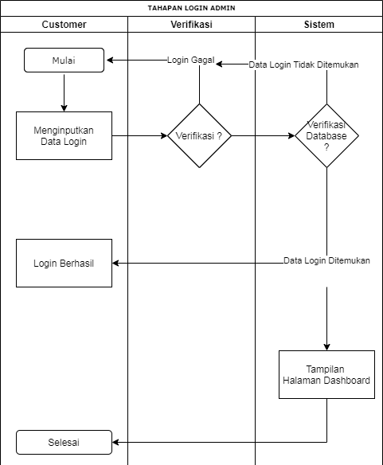
Gambar 3.10 Flowchart Login Admin

    - Flowchart Kelola Barang
Hak akses kelola barang diberikan kepada admin agar ada satu user yang mengelola data master dari sistem. Pengelolaan ini akan berkaitan dengan create, update dan delete data barang.Update sepertinya akan menjadi sebuah proses yang akan terus menerus dilakukan karena setiap barang akan butuh pembaruan data. Untuk mengelola data barang maka admin harus login terlebih dahulu dan kemudian melakukan proses yang tersedia mulai dari create, update dan juga delete data.
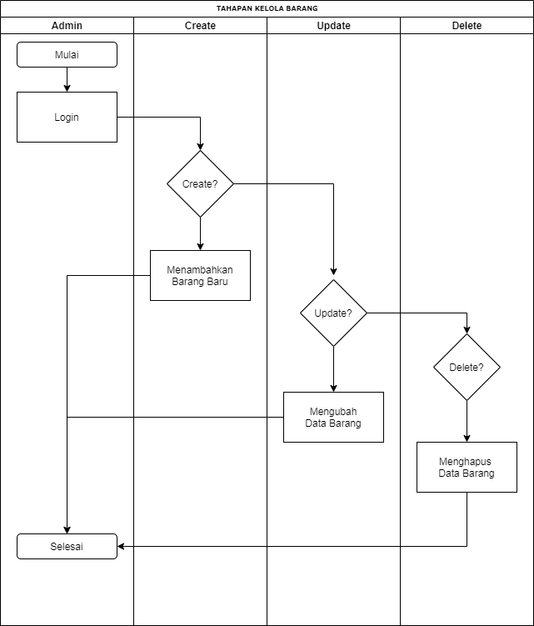
Gambar 3.11 Flowchart Mengelola Barang Admin

    - Flowchart Kelola Users
Pengelolaan user bertujuan untuk mengelola resource database. Dimana disini admin akan melaukan penghapusan atau penonaktifan data users yang sudah tidak digunakan kembali. Selain pengnonaktifan admin juga dapat memberikan reset kepada akun yang mengalami permasalahan.
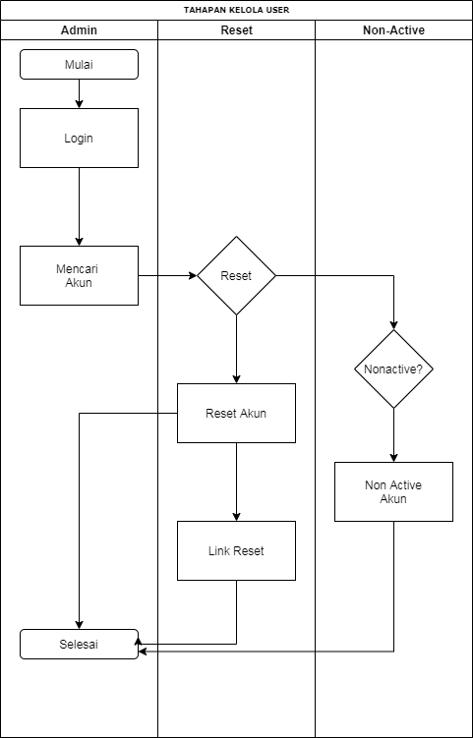
Gambar 3.12 Flowchart Mengelola Users
BAB V
KESIMPULAN DAN SARAN

